Medienmitteilung
Innovatives Forschungsprojekt stellt erste Ergebnisse zur Aminosäurenversorgung in der ökologischen Mastputenhaltung vor
Die 100 %-Bio-Fütterung stellt die ökologische Putenmast vor besondere Herausforderungen. Insbesondere bei Versorgungsempfehlungen für die Aminosäure Methionin bestehen Wissenslücken. Das vom BÖLN geförderte Forschungsprojekt wird vom FiBL Deutschland koordiniert.

(Frankfurt, Freising, Kitzingen, 30.06.2021) Nach einjähriger Projektlaufzeit haben Forscherinnen und Forscher des Projektes „Ökologische Putenmast: Bedarfsgerechte Aminosäuren- und Vitaminversorgung in Abhängigkeit von Genotyp, Fütterungsstrategien und Haltungsbedingungen“ in den Versuchsställen der Lehr- und Forschungsstation Zurnhausen der Fakultät Nachhaltige Agrar- und Energiesysteme der Hochschule Weihenstephan-Triesdorf ihre ersten Ergebnisse vorgestellt.
Wissenslücken in der ökologischen Putenhaltung bestehen vor allem bei den Versorgungsempfehlungen für unter konventionellen Haltungsbedingungen selektierten, aber unter ökologischen Bedingungen mit einem reduzierten Nährstoffangebot versorgten Genotypen. Mangelversorgungen müssen, insbesondere mit Blick auf Tierwohl und Tiergesundheit, vermieden werden.
Die am Markt verfügbaren, regional produzierten Futtermittel müssen noch effizienter eingesetzt werden, um Nährstoffausscheidungen zu reduzieren. Daher werden im aktuell laufenden Forschungsprojekt in Abhängigkeit von Genotyp, Fütterungsstrategien und Haltungsbedingungen Versorgungsempfehlungen abgeleitet. Dabei sollen relevante Futtermittel für die ökologische Mastputenfütterung mit hohen nativen Gehalten an erstlimitierenden Aminosäuren und Vitaminen identifiziert werden. Der Fokus liegt auf der in der ökologischen Haltung oft erstlimitierenden Aminosäure Methionin und dem Vitamin B₂ (Riboflavin).
Zur Ableitung der Versorgungsempfehlungen für Aminosäuren wurden bereits zwei Versuchsdurchgänge an Putenhennen und Putenhähnen an der Lehr- und Forschungsstation (Standort Zurnhausen) der Fakultät Nachhaltige Agrar- und Energiesysteme der Hochschule Weihenstephan-Triesdorf und dem Versuchs- und Bildungszentrum Geflügel der Bayerischen Staatsgüter in Kitzingen durchgeführt. Die in der Öko-Praxis weitverbreitete, schnell wachsende B.U.T. 6-Genetik wurde mit langsam wachsenden Auburn-Puten verglichen. In vier Fütterungsvarianten wurden während der 5-phasigen Mast bei - gegenüber herkömmlichen Fütterungsstrategien - abgesenkten Energiegehalten in den Kraftfuttermischungen abgestufte Gehalte an den Aminosäuren Methionin und Lysin untersucht. Nach einem Futtermittelscreening und einem Akzeptanzversuch wurden für die Leistungsversuche Sonnenblumenkuchen mit unterschiedlichen Proteingehalten, Rapskernkuchen und Erbsenproteinkonzentrat als dominierende Eiweißfuttermittel für die Aufzucht (Phasen 1 und 2) identifiziert. Als Fütterungsstrategien wurden die Feststallhaltung mit der ausschließlichen Fütterung von Kraftfuttermischungen, der Feststallhaltung mit der Fütterung von Kraftfuttermischungen und Grünfuttersilagen und der Mobilstallhaltung mit der Fütterung von Kraftfuttermischungen und Grünauslauf verglichen.
Sowohl bei den Hennen als auch bei den Hähnen zeigte sich, dass die Tiere eine knappe Aminosäurenausstattung während der ersten Lebenswochen über ein kompensatorisches Wachstum bei steigender Aminosäurenausstattung in den folgenden Mastabschnitten kompensieren. Ebenso zeigte sich bei Fütterung von Grünfuttersilagen und Grünauslauf ein Verdrängungseffekt von Kraftfutter, d.h. die Tiere nahmen weniger Kraftfutter auf, bei gleicher oder sogar erhöhter Lebendmasse (Phase 4).

In den geplanten folgenden Durchgängen sollen Versorgungsempfehlungen für Vitamin B₂ für schnell und langsam wachsende Putenhennen und Putenhähne unter den o. g. Haltungs- und Fütterungsbedingungen abgeleitet werden.

Hintergrund:
Das Projekt wird gefördert durch das Bundesministerium für Ernährung und Landwirtschaft aufgrund eines Beschlusses des Deutschen Bundestages im Rahmen des Bundesprogramms Ökologischer Landbau und andere Formen nachhaltiger Landwirtschaft.
Fotos
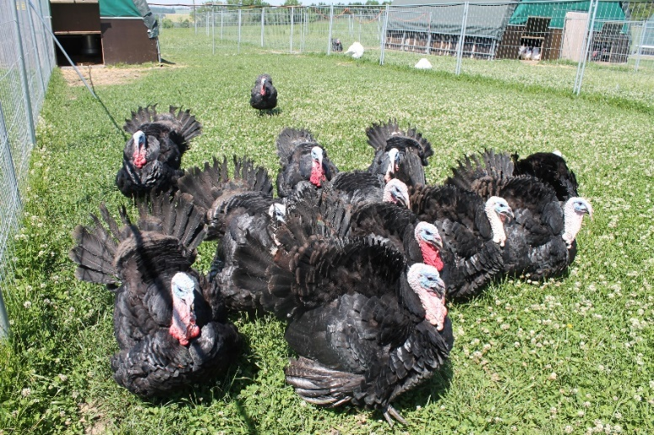
Auburn-Puten im Grünauslauf
© C. Lambertz

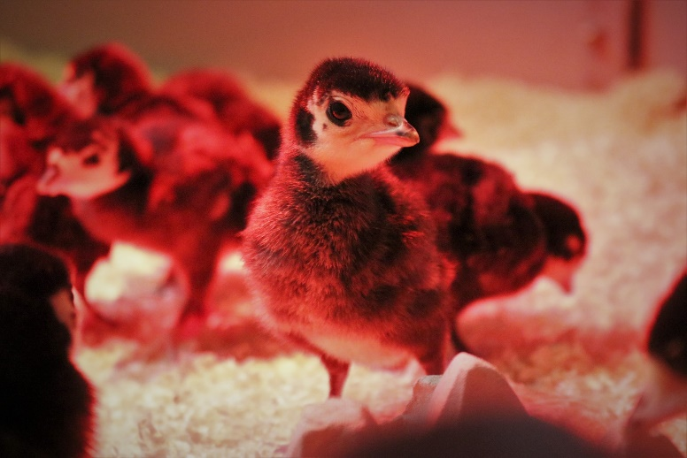
Auburn-Küken in den ersten Lebenstagen
© S. Göppel

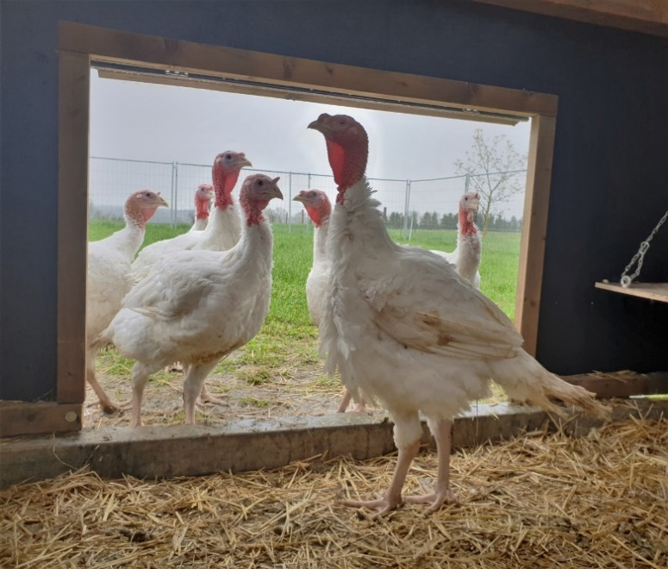
B.U.T.-6 Puten im Mobilstall
© S. Göppel

B.U.T.-6 Puten im Grünauslauf
© S. Göppel

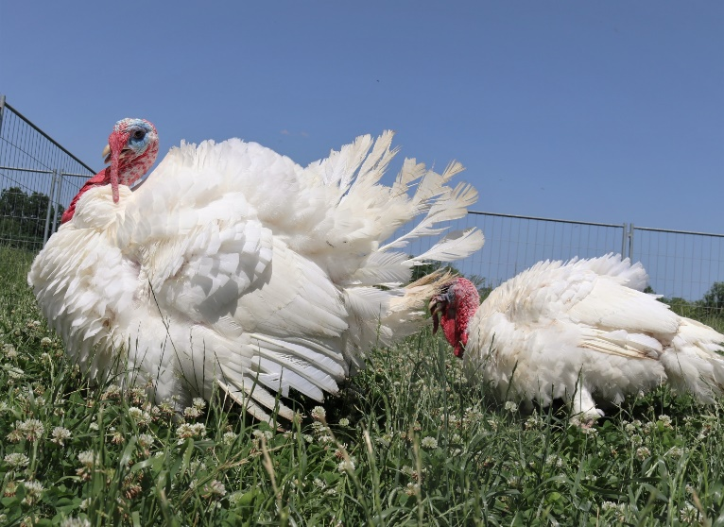

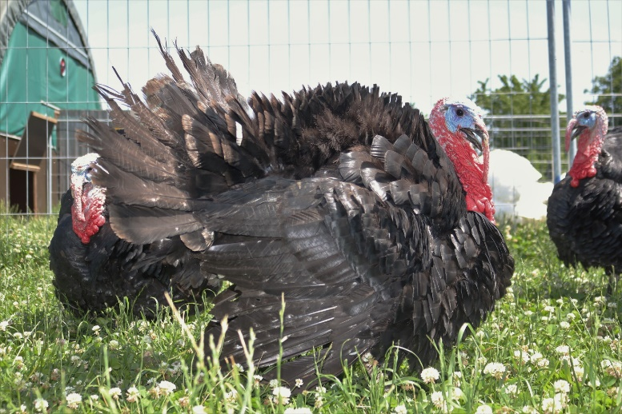
Auburn-Puten im Grünauslauf
© S. Göppel

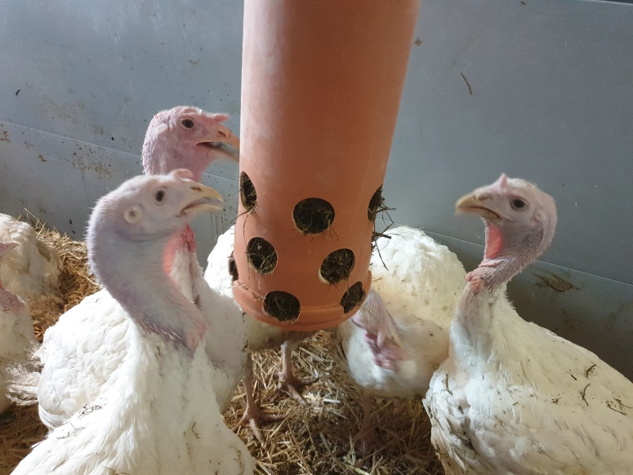
Puten bei der Aufnahme von Grünfutttersilage
© S. Göppel

[3.558 Zeichen] Abdruck honorarfrei, um Belegexemplare wird gebeten

Pressekontakt
FiBL
- Dr. Christian Lambertz
Tel +49 69 7137699-34, E-Mail christian.lambertz@fibl.org
Hochschule Weihenstephan-Triesdorf
- Prof. Dr. Gerhard Bellof
Tel +49 8161 71-6482, Email gerhard.bellof@hswt.de
- Prof. Dr. Eggert Schmidt
Tel +49 8161 71-6408, Email eggert.schmidt@hswt.de
Bayerische Staatsgüter, Versuchs- und Bildungszentrum Geflügel
- Steffen Born
Tel +49 09321 39008 285, E-Mail steffen.born@baysg.bayern.de

Link
www.fibl.org/de/medien.html
Über das FiBL
Das Forschungsinstitut für biologischen Landbau FiBL ist eine der weltweit führenden Forschungseinrichtungen zur biologischen Landwirtschaft. Es hat Standorte in der Schweiz, in Deutschland, Österreich und Frankreich und mit FiBL Europe eine Vertretung in Brüssel. Die Stärken des FiBL sind interdisziplinäre Forschung, gemeinsame Innovationen mit Landwirten und der Lebensmittelbranche, lösungsorientierte Entwicklungsprojekte und ein rascher Wissenstransfer von der Forschung in die Praxis.
Das FiBL Deutschland wurde 2001 gegründet. Es bietet wissenschaftliche Expertisen für aktuelle Fragen der ökologischen Land- und Lebensmittelwirtschaft an vier verschiedenen Standorten.

